深 圳 大 学 实 验 报 告

课程名称 机器学习
项目名称 线性回归算法
学 院 计算机与软件学院
专 业 人工智能卓越班
指导教师 魏军
报 告 人 邓瑞霖 学号 2024150040
实验时间 2026年4月21日-2026年5月8日
提交时间 2026年4月25日星期六

教务处制

一、实验目的
- 理解线性回归模型的基本原理及其数学基础，掌握连续值预测问题的建模思想。
- 掌握最小二乘法求解线性回归参数的方法，理解损失函数与参数估计之间的关系。
- 学会利用梯度下降法（BGD与SGD）训练线性回归模型，并观察模型损失随迭代过程的变化。
- 理解正则化思想在线性回归中的作用，掌握岭回归（Ridge/L2正则化）的基本原理与实现方法。
- 理解 Lasso回归（L1正则化）的稀疏化特性，掌握其进行特征选择的基本作用。
- 熟悉 Python 中 numpy、pandas、matplotlib、scikit-learn 等库在机器学习回归任务中的基本用法。

二、实验内容
- 参考“实验教程.docx”，自己练习并熟悉线性回归的使用
- 完成“实验教程.docx”给出的练习题与思考题，将操作过程和操作结果截图记录下来，写在下面的实验记录中。

三、注意事项
- 独立完成实验内容和报告，禁止抄袭，若发现抄袭，抄袭以及被抄袭的报告均会被判为零分
- 实验报告的总篇幅不少于7页
- 将实验报告和可视化的结果图压缩到一个zip文件中
- 命名规则，压缩包命名“学号+姓名+线性回归算法.zip”，压缩包内每个文档命名如下，方便老师知道每个结果图分别对应哪一部分：
“学号+姓名+实验报告.docx”,
“学号+姓名+【题目简写】.png”，
…
“学号+姓名+【题目简写】.png”
- 本次实验共4个学时，分两次实验课完成，实验报告提交截止日期：2026年05月8日晚上23:59

四、实验记录
（请将实验操作过程和操作结果记录下来，截图展示并加文字描述）

4.1 单变量线性回归
采用数据集regress_data1.csv进行单变量线性回归实验
画出原始数据分布的散点图（x=“人口”，y=”收益”）
将regress_data1.csv导入进去，并将数据划分为x, y，分别表示人口与收益
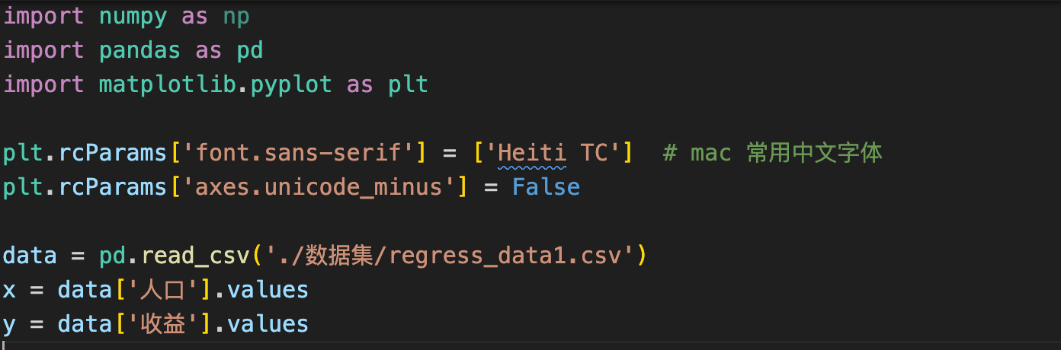
画出x与y的散点图：
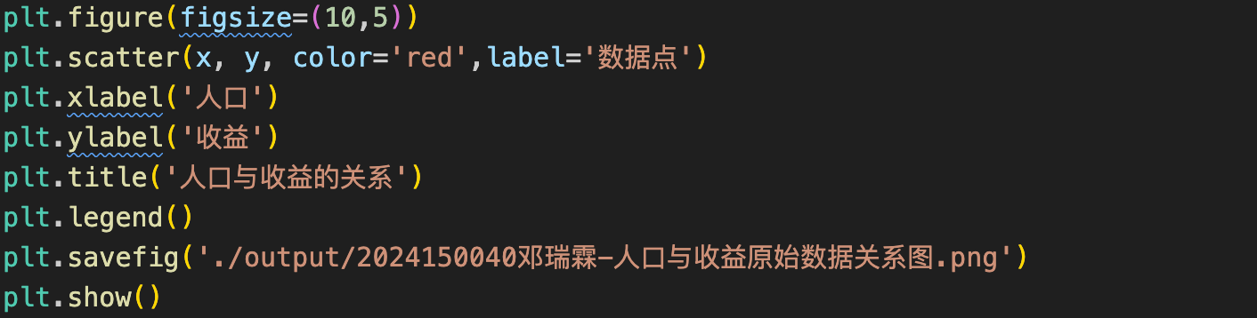
散点图如图一所示：
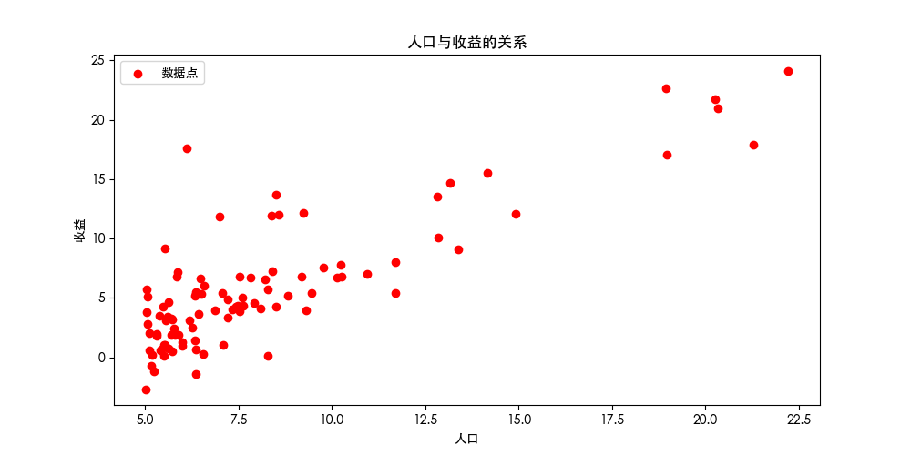
图一 人口与收益的关系散点图
以最小平方误差为目标函数，构造模型的损失（误差）计算函数:
$$J(w)=\frac{1}{2m}\sum_{i=1}^{m}{(}h(x^{(i)})−y^{(i)})^{2}$$
其中，$h(x)=w^{T}X=w_{0}x_{0}+w_{1}x_{1}$ （约定$x_{0}=1$）
实现批量梯度下降算法（Batch Gradient Decent）：
参数更新规则如下（向量化表示或使用循环）：
$$w_{j}'=w_{j}−α\frac{1}{m}\sum_{i=1}^{m}{\frac{∂}{∂w_{i}}}J(w)$$
其中，迭代轮数epoch设定为1000轮，学习率设定为 0.01，参数初始化为0。
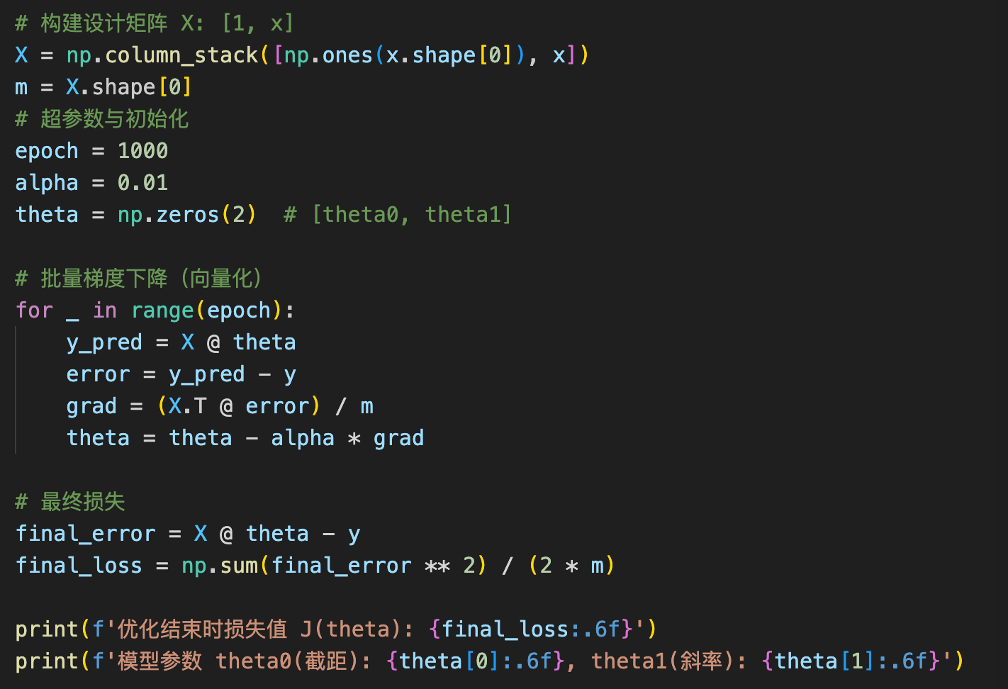
将散点图与拟合曲线绘制出来，如图二:
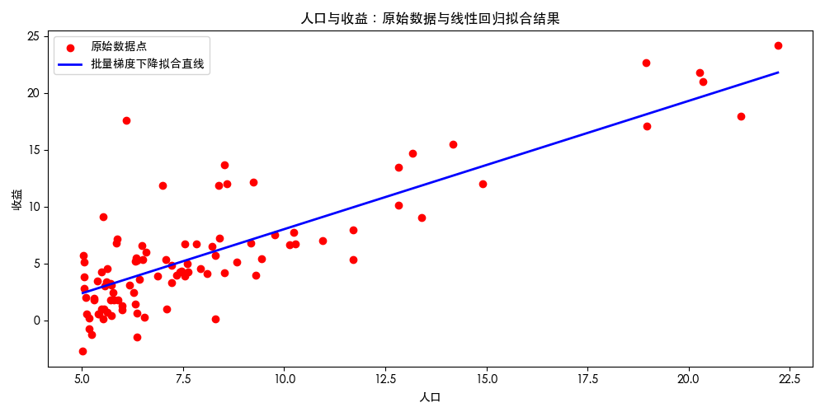
图二 人口与收益：原始数据与线性回归拟合结果图
优化结束后损失值为J(theta): 4.515956
优化后模型参数为：theta0(截距): -3.241402, theta1(斜率): 1.127294

4.2 多变量线性回归与特征归一化
采用数据集regress_data2.csv进行多变量线性回归实验，通过房子的大小和房间数量两个变量回归房子的价格
对数据进行特征归一化：对输入特征进行Z-Score标准化
$$z_{i}=\frac{x_{i}−μ}{σ}$$
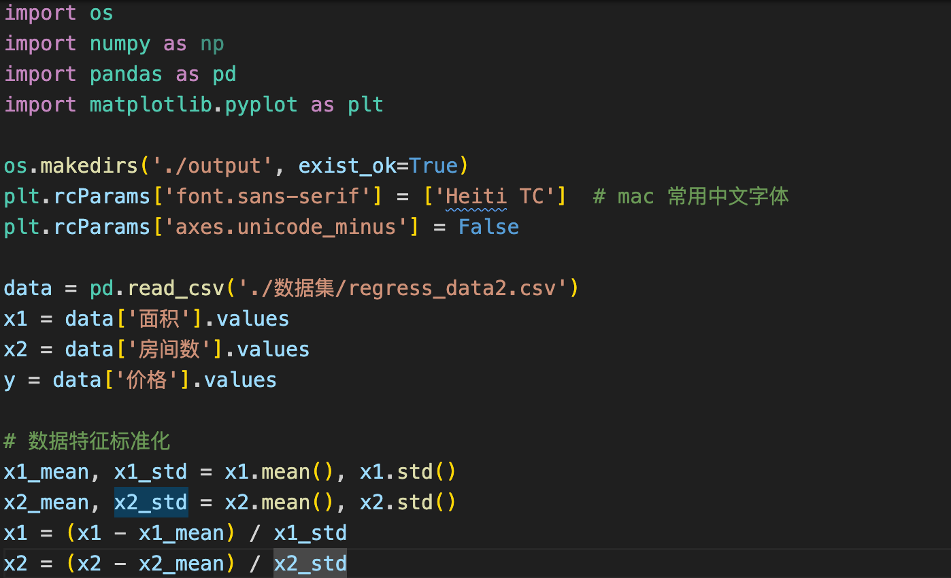
采用批量梯度下降法（BGD）优化多变量线性回归模型。迭代轮数epoch设定为1000轮，学习率$α$设定为 0.01，参数初始化为0。在每次迭代中记录当前轮次的Loss值。
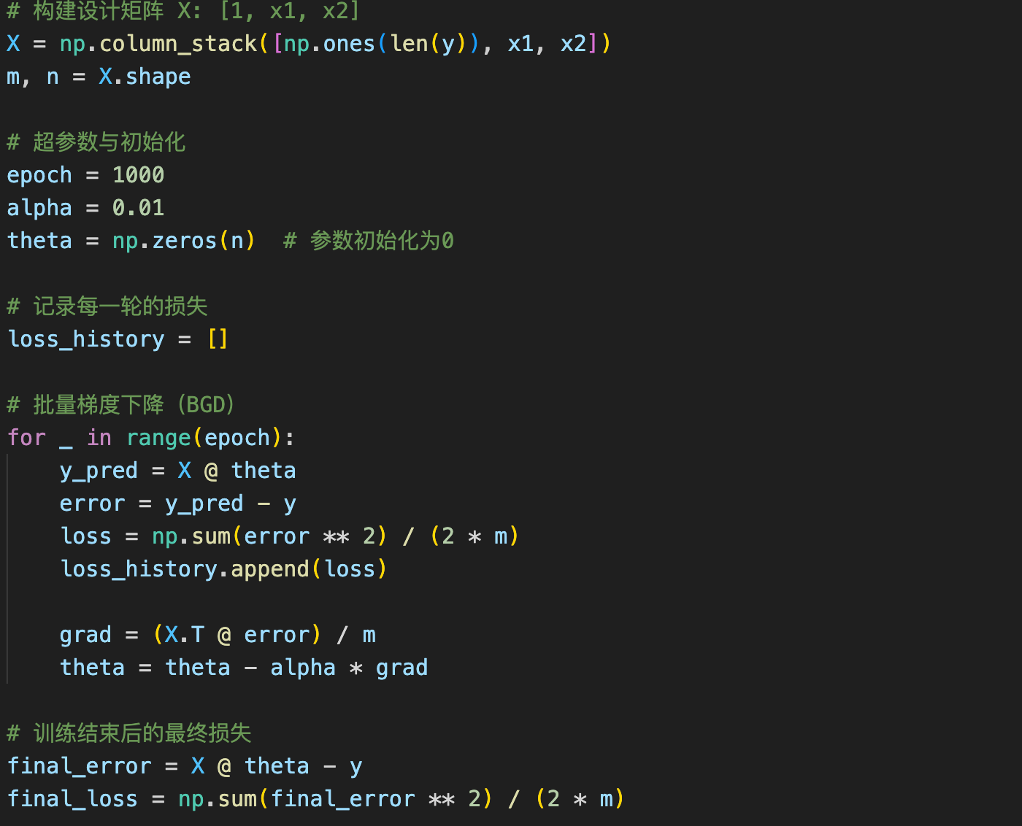
打印优化结束时的损失值和最终参数。
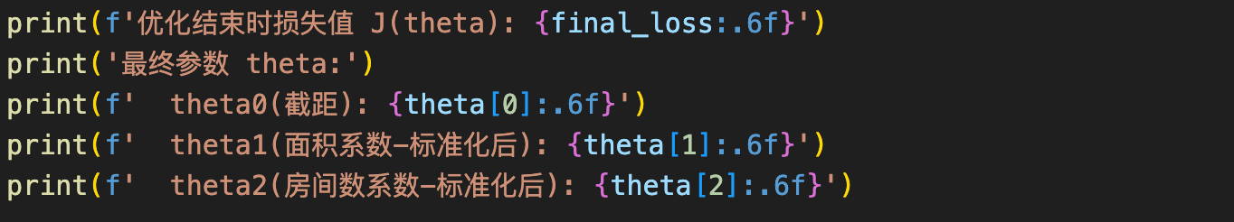
结果为：
优化结束时损失值 J(theta): 2043498948.1433077
最终参数 theta:
theta0(截距): 340397.96353531966
theta1(面积系数-标准化后): 108742.6562723772
theta2(房间数系数-标准化后): -5873.229933827043
训练误差（Loss）随着迭代轮数 epoch 的下降变化曲线，如图三所示：
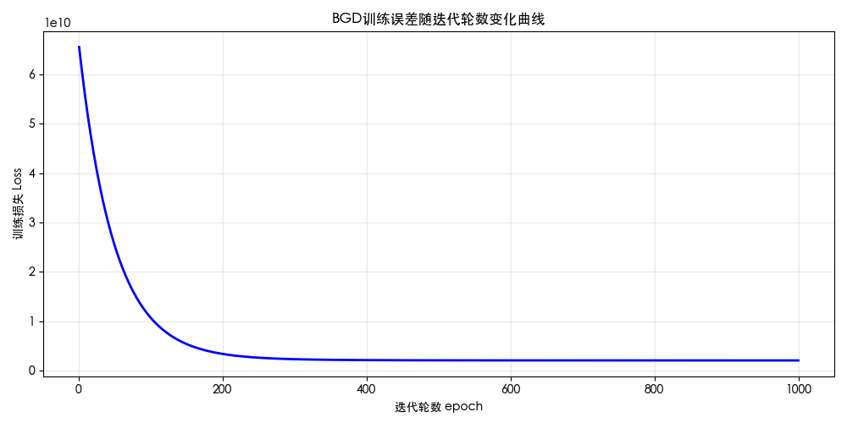
图三 训练误差（Loss）随着迭代轮数 epoch 的下降变化曲线
Loss 曲线平滑下降并趋于收敛，说明优化过程稳定；最终 Loss 数值较大主要受平方误差量纲影响，不能单独据此判定拟合效果差。”

4.3 diabetes（糖尿病）数据集回归分析
加载“diabetes”患者糖尿病指数数据集。为目标变量（y）添加服从正态分布的噪声，以模拟真实数据中的噪声干扰，由于目标只有0和1，故添加噪声为$N(0,0.1)$
使用StandardScaler对特征数据X进行标准化，使其均值为0，标准差为1。
划分训练集和测试集（比例为7:3）。
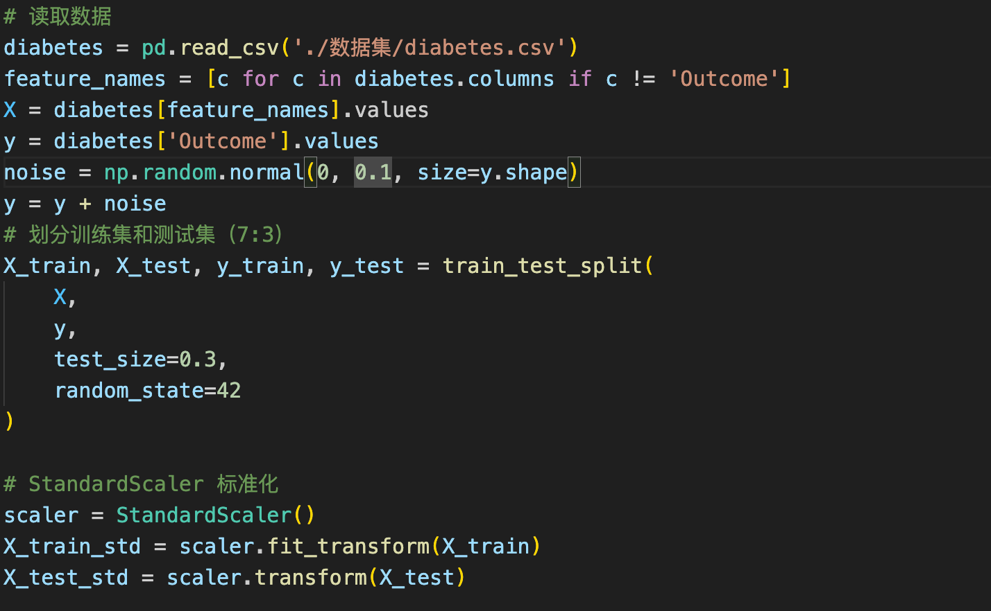
将训练集和测试集分开进行标准化：
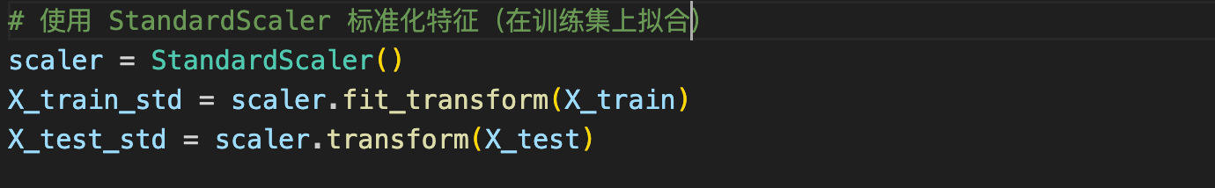
基线模型：使用 LinearRegression 拟合训练集数据
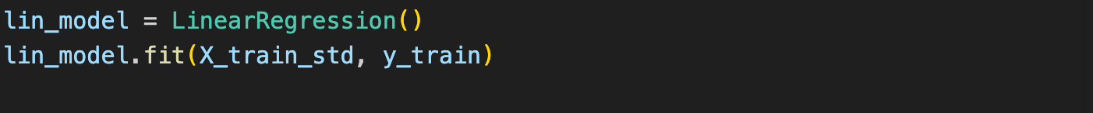
岭回归（Ridge）：分别利用可视化方法（如绘制 Alpha 取值与 MSE 的折线图）和交叉验证法（使用 RidgeCV）确定最佳惩罚参数$λ$(alpha)，并建立岭回归模型
Ridge优化函数：
$$J(θ)=\frac{1}{2m}\left[{\sum_{i=1}^{m}{\left(h_{θ}(x^{(i)})−y^{(i)}\right)}}^{2}+λ\sum_{j=1}^{n}{θ_{j}^{2}}\right]$$
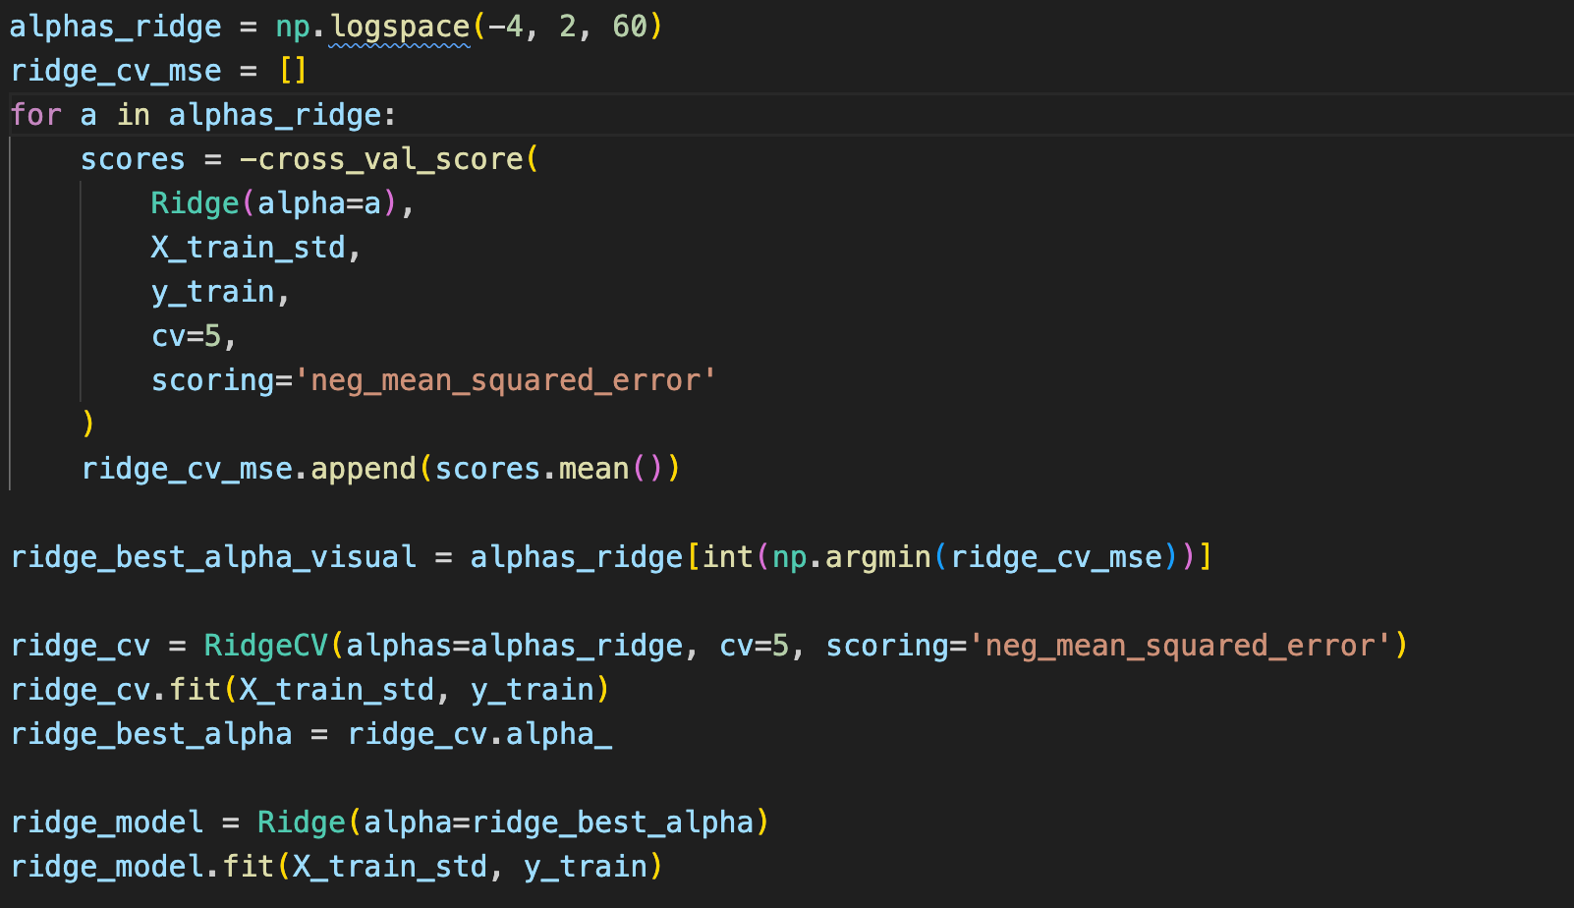
绘制出Alpha取值与MSE的折线图（如图四）：
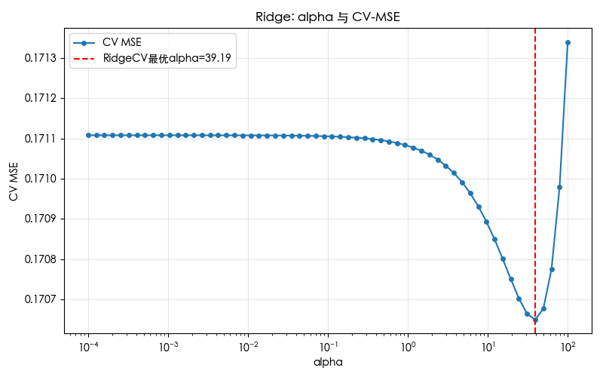
图四 Ridge岭回归alpha与MSE关系图
由图可得，RidgeCV最优的惩罚参数为39.19

Lasso 回归： 同样利用可视化方法或 LassoCV 寻找最佳惩罚参数$λ$(alpha)，并建立 Lasso 回归模型。
Lasso回归损失函数：
$$J(θ)=\frac{1}{2m}\left[{\sum_{i=1}^{m}{\left(h_{θ}(x^{(i)})−y^{(i)}\right)}}^{2}+λ\sum_{j=1}^{n}{|}θ_{j}|\right]$$
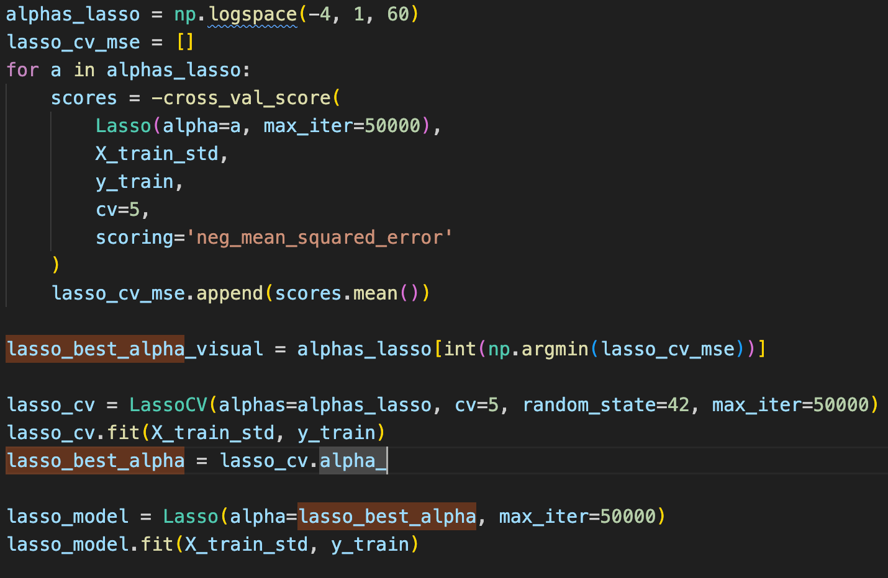
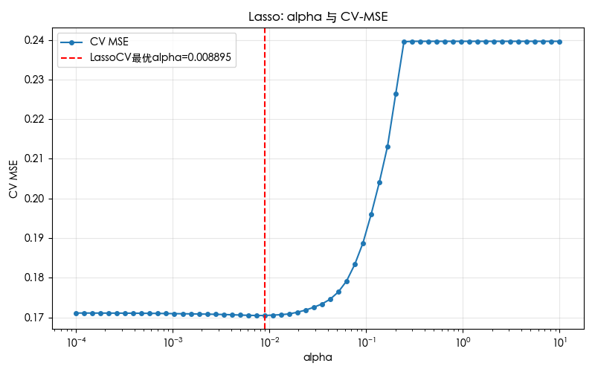
图五 Lasso的alpha与MSE关系图
由图得lasso最优的alpha为0.008895
将上述三个模型对训练集进行预测，利用均方误差（MSE）和决定系数（$R^{2}$）评估三个预测模型在测试集上的拟合能力，并将结果保存在一个csv文件中：
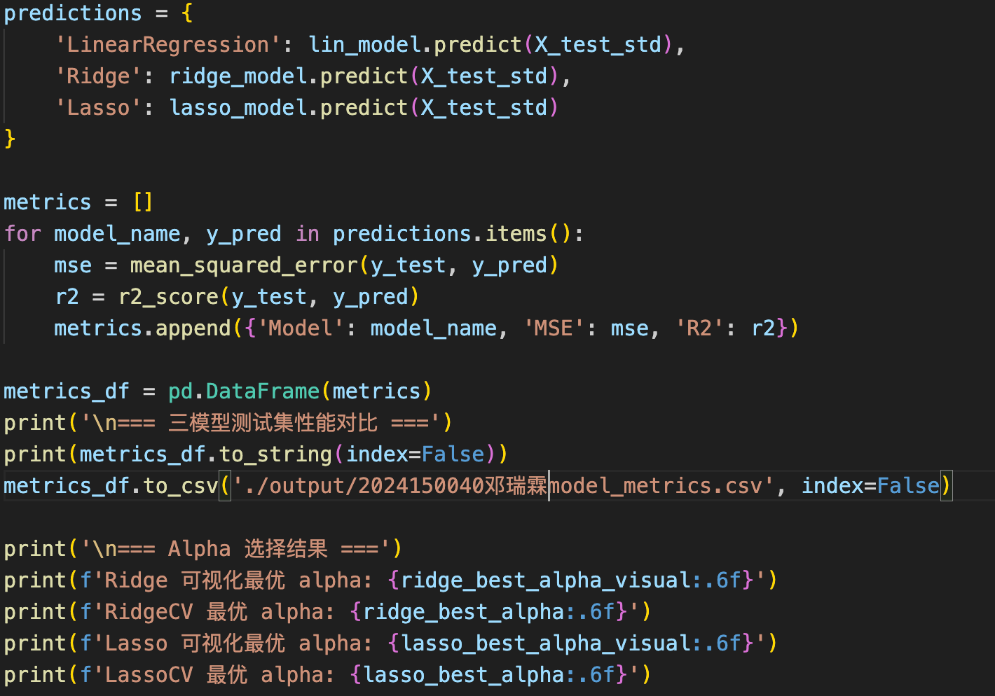
输出结果：
模型 | R2 | MSE
LinearRegression | 0.24112134074866898 | 0.17778227453086803
Ridge | 0.24435584068080585 | 0.17702452920769274
Lasso | 0.2337957801173275 | 0.17949843140967459
=== Alpha 选择结果 ===
Ridge 可视化最优 alpha: 39.194068
RidgeCV 最优 alpha: 39.194068
Lasso 可视化最优 alpha: 0.008895
LassoCV 最优 alpha: 0.008895

三种模型的对比图表（如图六和图七所示）：
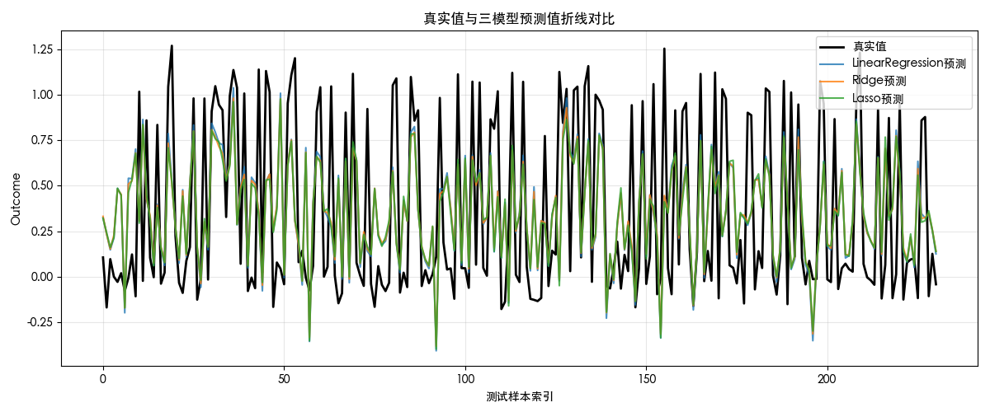
图六 真是值与三种模型预测值折线对比
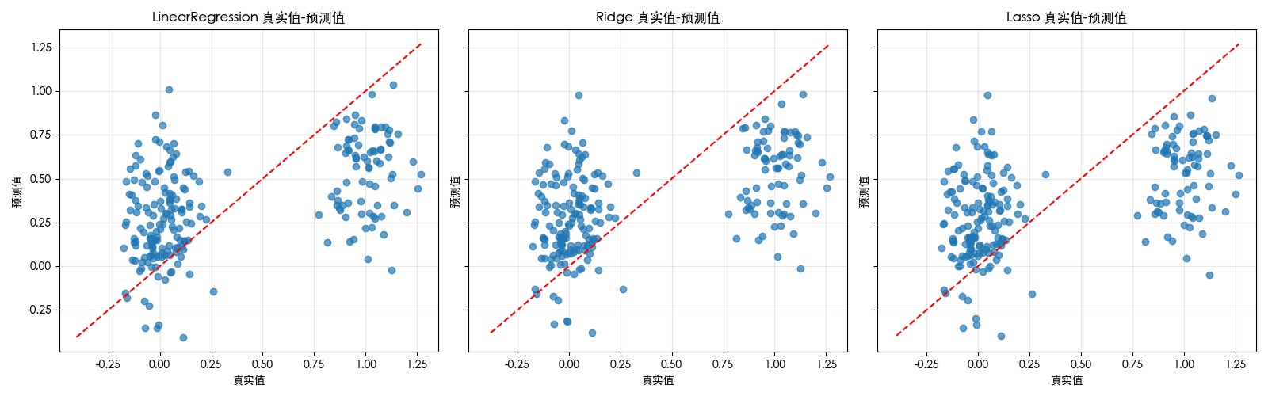
从折线图与散点图可以看出，LinearRegression、Ridge 与 Lasso 三种模型在测试集上的预测趋势整体一致，差异较小；预测值相较真实值更平滑，且散点与理想线存在明显偏离，说明当前任务下模型拟合能力有限。Ridge/Lasso 的正则化作用主要体现在稳定参数与抑制过拟合，性能提升不显著。
图七 三种模型真实值与预测值散点图
打印Lasso的系数：
=== Lasso 模型系数 ===
Pregnancies 0.025972
Glucose 0.182564
BloodPressure -0.015460
SkinThickness -0.000000
Insulin -0.000000
BMI 0.104555
DiabetesPedigreeFunction 0.019623
Age 0.063721
dtype: float64
被Lasso剔除（系数≈0）的特征: ['SkinThickness', 'Insulin']
预测模型最终的方程：
LinearRegression方法：y_hat = 0.343172 + 0.031621·Pregnancies_std + 0.193204·Glucose_std - 0.031490·BloodPressure_std + 0.004223·SkinThickness_std - 0.015203·Insulin_std + 0.114659·BMI_std + 0.027504·DiabetesPedigreeFunction_std + 0.070641·Age_std

Ridge方法：y_hat = 0.343172 + 0.032374·Pregnancies_std + 0.178892·Glucose_std - 0.024990·BloodPressure_std + 0.002656·SkinThickness_std - 0.008415·Insulin_std + 0.107599·BMI_std + 0.027930·DiabetesPedigreeFunction_std + 0.067477·Age_std

Lasso方法：y_hat = 0.343172 + 0.025972·Pregnancies_std + 0.182564·Glucose_std - 0.015460·BloodPressure_std + 0.104555·BMI_std + 0.019623·DiabetesPedigreeFunction_std + 0.063721·Age_std

实验总结
思考题：
- 既然最小二乘法（正规方程）可以直接一步算出数学上的绝对最优解，为什么在深度学习或含有百万级海量数据的场景中，我们普遍使用“梯度下降法”？（提示：从计算矩阵 $(X^{T}X)^{−1}$的时间复杂度角度回答）。
设样本数为 n，特征维度为 d：
• 构造$X^{⊤}X$：约$O(nd^{2})$
• 求逆（或等价分解求解）：约$O(d^{3})$
• 内存还要存一个$d×d$矩阵：$O(d^{2})$
当 d 很大（几万、几十万特征）时，$O(d^{3})$和$O(d^{2})$会非常贵，甚至不可行。
而梯度下降（尤其 mini-batch/SGD）：
• 每步梯度计算大约 O(bd)（b 是 batch 大小，远小于 n）
• 不需要求逆，不需要存$d×d$的大矩阵
• 可流式读数据、可并行/GPU 加速，适合海量数据
所以在百万级数据、超高维特征或深度学习里，梯度下降在工程上更可扩展。

- 在任务三中，我们将波士顿数据集从 13 维升维到了 105 维，模型的$R^{2}$分数获得了提升。多项式升维的好处是什么？它为什么极易引发过拟合风险？
把原始特征从 13 维扩展到 105 维，本质是在模型里加入了高阶项和交互项（如$x_{i}^{2},x_{i}x_{j}$），好处是：
• 增强表达能力：线性模型可拟合非线性关系
• 捕捉特征交互：学习“两个特征共同作用”对目标的影响
• 可能提升训练/测试分数：当真实关系确实含非线性时，性能常提升
可理解为：
模型从
$$y=β_{0}+\sum_{i}{β_{i}}x_{i}$$
变成
$$y=β_{0}+\sum_{i}{β_{i}}x_{i}+\sum_{i}{β_{ii}}x_{i}^{2}+\sum_{i<j}{β_{ij}}x_{i}x_{j}+⋯$$

为什么容易过拟合：
升维后参数数量大幅增加（13→105），会带来：
• 模型复杂度上升：更容易把训练集噪声当成规律记住
• 方差增大：对训练样本扰动更敏感，泛化能力下降
• 维度灾难：样本相对“稀疏”，需要更多数据支撑
• 共线性加重：多项式项之间高度相关，参数不稳定

- 结合任务三或练习二中 Lasso 回归的稀疏化特性，简述 L2 正则化（Ridge）和 L1 正则化（Lasso）在惩罚机制上的核心区别。在医学、金融等含有大量“垃圾特征”或“噪音特征”的业务场景中，为什么 Lasso 备受算法工程师的青睐？
L2（Ridge）与 L1（Lasso）惩罚机制的核心区别
给定损失函数 J(w)：
• Ridge（L2）
$$J(θ)=\frac{1}{2m}\left[{\sum_{i=1}^{m}{\left(h_{θ}(x^{(i)})−y^{(i)}\right)}}^{2}+λ\sum_{j=1}^{n}{θ_{j}^{2}}\right]$$
惩罚是“平方和”，对大系数惩罚更重，效果是把系数整体缩小，但通常不会精确变成 0。
• Lasso（L1）
$$J(θ)=\frac{1}{2m}\left[{\sum_{i=1}^{m}{\left(h_{θ}(x^{(i)})−y^{(i)}\right)}}^{2}+λ\sum_{j=1}^{n}{|}θ_{j}|\right]$$
惩罚是“绝对值和”，在 0 点不可导，优化后容易出现部分系数被压到精确 0，即稀疏解（自动特征选择）。

为什么在医学、金融等“垃圾特征多”的场景 Lasso 更受青睐：
1. 自动特征选择
直接把无关/弱相关特征系数压到 0，减少人工筛特征工作量。
2. 抗噪声能力更强（在高维稀疏问题里）
当很多特征本质是噪声时，稀疏化能降低过拟合风险，提升泛化。
3. 模型可解释性更好
医学和金融很看重可解释性。Lasso 保留少量关键变量，便于给出“哪些指标真正驱动预测”的结论。
4. 部署与维护成本更低
有效特征更少，线上计算开销更小，监控和模型迭代更简单。

实验总结：
本实验围绕线性回归及其正则化扩展方法展开，完成了从单变量/多变量批量梯度下降（BGD）到 LinearRegression、Ridge、Lasso 三类模型的构建、调参与评估。实验中首先通过标准化与训练/测试集划分建立统一的数据处理流程，再分别采用可视化方法（alpha-MSE 曲线）与交叉验证（RidgeCV、LassoCV）确定正则化强度，最后在测试集上以 MSE 与 R² 进行量化比较，并结合折线图、散点图进行误差结构分析。

指导教师批阅意见：

成绩评定：

指导教师签字：

年 月 日

备注：

